附件1
机动绞磨操作技术培训班课程安排
时间 |  |  | 课程名称 | 授课与实操指导人员
5月28日 | 下午 | 17:00前 | 报到
 | 晚间 | 18:30-20:30 | 班会 | 班主任
5月29日 | 上午 | 8:30-12:00 | 机动绞磨的操作方-理论讲解 | 傅启光
 | 下午 | 14:00-17:30 | 机动绞磨的操作方法-现场实物讲解 | 李玉勇 贡明
 | 晚间 | 19:00-21:00 | 安规考试
5月30日 | 上午 | 8:30-12:00 | 机动绞磨的操作方法-实操 | 李玉勇 贡明
 | 下午 | 14:00-17:30 | 实操/机动绞磨常见故障判定及排除 | 李玉勇 贡明
 | 晚间 | 19:00-21:00 | 晚间自习
5月31日 | 上午 | 8:30-12:00 | 机动绞磨实操考试
 | 下午 | 14:00-15:00 | 理论考试
备注：根据天气情况，课程顺序适当调整
附件2
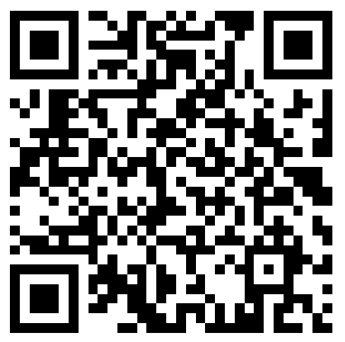
也可通过微信扫描二维码进行报名

报名回执表
单位名称：
序号 | 姓名 | 性别 | 民族 | 身份证号 | 手机号 | 是否住宿
1
2
3
4
5
请于2023年5月24日16:00前回复，如不能及时回复，将视为不参加此次培训。

附件3
培训地点交通路线说明
1.地图导航
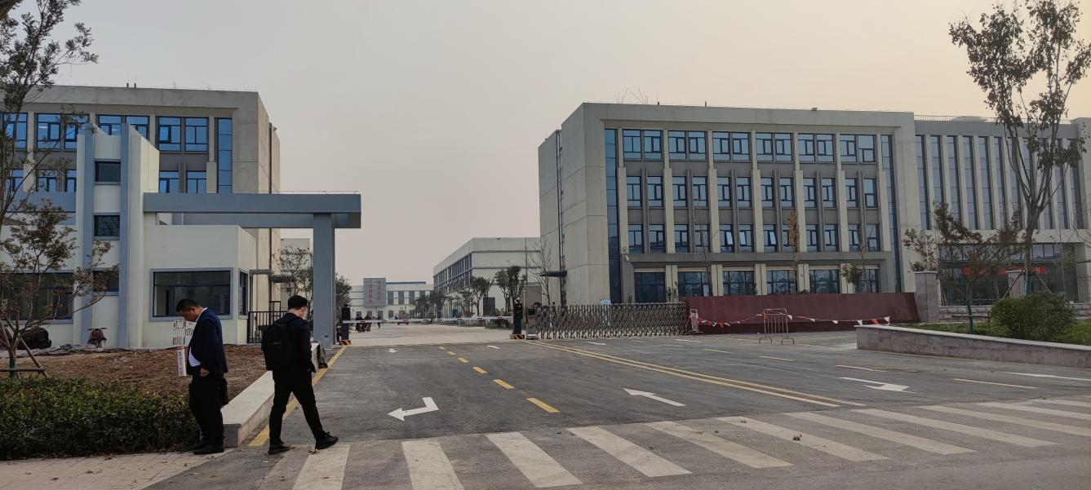
高德地图选择“山东联诚电力工程有限公司”或“腊山基地”，腾讯地图和百度地图选择“济南德力工程检测有限公司 ”直达培训地点。
大门外观

2.乘车路线
（1）济南西站（高铁站）：乘坐地铁1号线，在王府庄地铁站（F口）出站，出站西行100米即可到达培训基地；若在济南西站乘坐出租车约20元路程。
（2）济南火车站：步行至地铁济南站北（D口）乘坐地铁2号线，在王府庄地铁站（F口）出站，出站西行100米即可到达培训基地；若在济南火车站乘坐出租车约40元路程。

